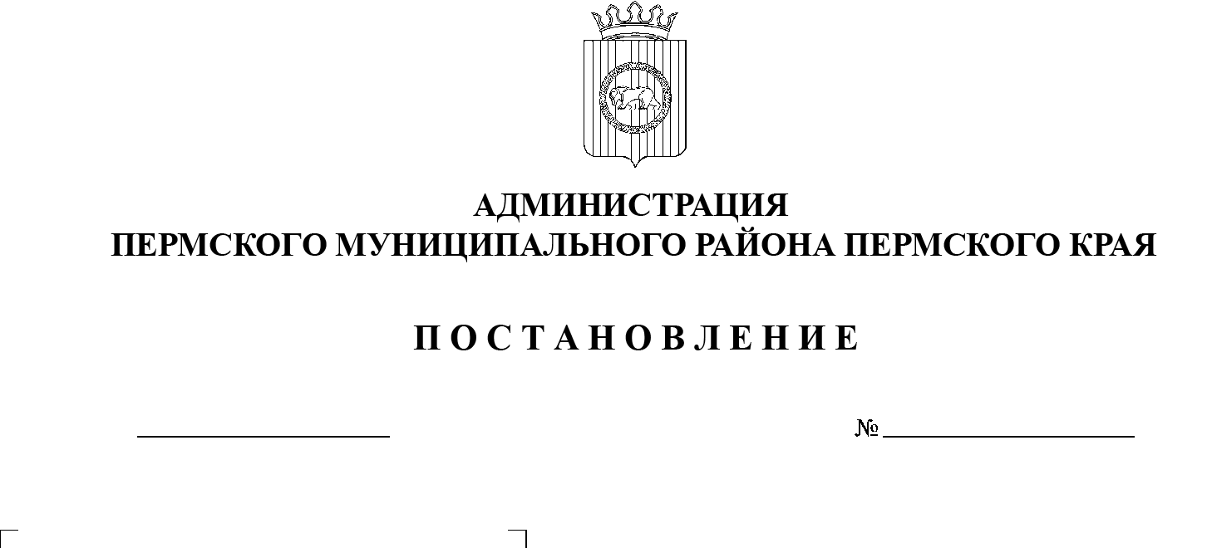
СЭД-2021-299-01-01-05.С-537
Об утверждении проекта внесения изменений в проект планировки и проект межевания части территории Кондратовского сельского поселения Пермского муниципального района Пермского края с целью размещения линейного объекта – автомобильная дорога Верхние Муллы – Кондратово, утвержденные постановлением администрации Пермского муниципального района
от 23 марта 2020 г. № 176

12.10.2021

В соответствии с п. 20 ч. 1, ч. 4 ст. 14, ст. 28 Федерального закона от 06.10.2003 № 131-ФЗ «Об общих принципах организации местного самоуправления в Российской Федерации», ч. 13 ст. 46 Градостроительного кодекса Российской Федерации, п. 6 ч. 2 ст. 47 Устава муниципального образования «Пермский муниципальный район», распоряжением управления архитектуры и градостроительства администрации Пермского муниципального района от 13.04.2020 № 43 «О разработке проекта внесения изменений в проект планировки и проект межевания части территории Кондратовского сельского поселения Пермского муниципального района Пермского края с целью размещения линейного объекта – автомобильная дорога Верхние Муллы – Кондратово, утвержденные постановлением администрации Пермского муниципального района от 23.03.2020 № 176», протоколом публичных слушаний по проекту внесения изменений в проект планировки и проект межевания части территории Кондратовского сельского поселения Пермского муниципального района Пермского края с целью размещения линейного объекта – автомобильная дорога Верхние Муллы – Кондратово, утвержденные постановлением администрации Пермского муниципального района от 23.03.2020 № 176, от 31.08.2021, заключением о результатах публичных слушаний по проекту внесения изменений в проект планировки и проект межевания части территории Кондратовского сельского поселения Пермского муниципального района Пермского края с целью размещения линейного объекта – автомобильная дорога Верхние Муллы – Кондратово, утвержденные постановлением администрации Пермского муниципального района от 23.03.2020 № 176, от 06.09.2021
администрация Пермского муниципального района ПОСТАНОВЛЯЕТ:
1. Утвердить проект внесения изменений в проект планировки и проект межевания части территории Кондратовского сельского поселения Пермского муниципального района Пермского края с целью размещения линейного объекта – автомобильная дорога Верхние Муллы – Кондратово, утвержденные постановлением администрации Пермского муниципального района от 23.03.2020 № 176, с шифром 18-43.20-2021, являющийся приложением к настоящему постановлению.
2. Управлению архитектуры и градостроительства администрации Пермского муниципального района в течение 7 дней со дня принятия настоящего постановления направить проект межевания территории главе Кондратовского сельского поселения.
3. Настоящее постановление опубликовать в бюллетене муниципального образования «Пермский муниципальный район» и разместить на официальном сайте Пермского муниципального района www.permraion.ru.
4. Настоящее постановление вступает в силу со дня его официального опубликования и распространяется на правоотношения, возникшие с 05 октября 2021 г.
5. Проект внесения изменений в проект планировки и проект межевания части территории разместить на официальном сайте Пермского муниципального района www.permraion.ru.
6. Контроль за исполнением настоящего постановления возложить на начальника управления архитектуры и градостроительства администрации Пермского муниципального района, главного архитектора.
Глава муниципального района В.Ю. Цветов

Приложение
к постановлению администрации Пермского муниципального района
от 12.10.2021 № СЭД-2021-299-01-01-05.С-537

Проект внесения изменений в проект планировки и проект межевания части территории Кондратовского сельского поселения Пермского муниципального района Пермского края, с целью размещения линейного объекта – автомобильная дорога Верхние Муллы – Кондратово, утвержденные постановлением администрации Пермского муниципального района
от 23.03.2020 № 176

Том 1
Проект планировки территории
Основная часть
Раздел 1 «Проект планировки территории. Графическая часть»
Раздел 2 «Положение о размещении линейных объектов»

Шифр 18-43.20-2021

Состав проекта
№ п/п |  | Наименование |  | Количество листов | Масштаб
1 |  | 2 |  | 3 | 4
ПРОЕКТ ПЛАНИРОВКИ ТЕРРИТОРИИ
Том 1. Основная часть
Раздел 1 |  | Проект планировки территории. Графическая часть
 |  | Чертеж красных линий |  | 1 | 1:1000
 |  | Чертеж границ зоны планируемого размещения линейных объектов |  | 1 | 1:1000
Раздел 2 |  | Положение о размещении линейного объекта |  | - | -
 | ПРОЕКТ МЕЖЕВАНИЯ ТЕРРИТОРИИ
 | Том 3. Основная часть
 | Раздел 5 |  | Чертеж межевания территории. 1 этап | 1 | 1:1000
 |  |  | Чертеж межевания территории. 2 этап | 1 | 1:1000
 | Раздел 6 |  | Текстовая часть | - | -

Содержание
Раздел 1 «Проект планировки территории. Графическая часть» 4
Чертеж красных линий 4
Чертеж границ зоны планируемого размещения линейных объектов 4
Приложение к чертежу «Чертеж красных линий» 2
Раздел 2 «Положение о размещении линейных объектов» 2
1. Наименование, основные характеристики и назначение планируемого для размещения линейного объекта, а также линейных объектов, подлежащих реконструкции в связи с изменением их местоположения 3
2. Перечень субъектов Российской Федерации, перечень муниципальных районов, городских округов в составе субъектов Российской Федерации, перечень поселений, населенных пунктов, внутригородских территорий городов федерального значения, на территориях которых установлена зона планируемого размещения линейных объектов 4
3. Предельные параметры разрешенного строительства, реконструкции объектов капитального строительства, входящих в состав линейных объектов в границах зон их планируемого размещения 8
4. Информация о необходимости осуществления мероприятий по защите сохраняемых объектов капитального строительства, существующих и строящихся на момент подготовки проекта планировки территории, а также объектов капитального строительства, планируемых к строительству в соответствии с ранее утвержденной документацией по планировке территории, от возможного негативного воздействия в связи с размещением линейного объекта 8
5. Информация о необходимости осуществления мероприятий по сохранению объектов культурного наследия от возможного негативного воздействия в связи с размещением линейных объектов 8
6. Информация о необходимости осуществления мероприятий по охране окружающей среды 9
7. Информация о необходимости осуществления мероприятий по защите территории от чрезвычайных ситуаций природного и техногенного характера, в том числе по обеспечению пожарной безопасности и гражданской обороне 10

Раздел 1 «Проект планировки территории. Графическая часть»

Чертеж красных линий

Чертеж границ зоны планируемого размещения линейных объектов

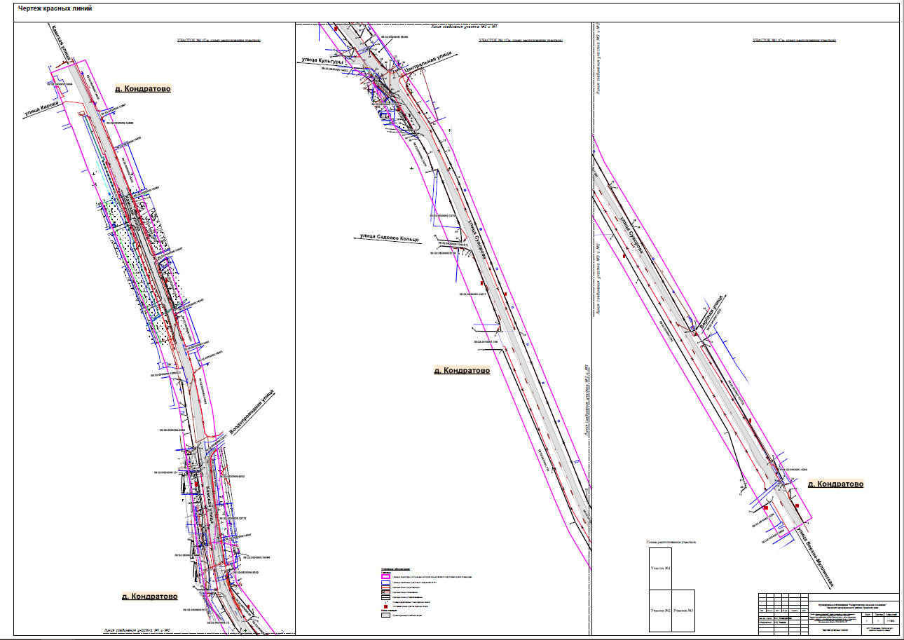

Приложение к чертежу «Чертеж красных линий»
Каталог координат характерных точек
1 участка красных линий
Система координат МСК-59
Обозначение характерных точек | Координаты, м
 | Х | У
1 | 2 | 3
1 | 514583.03 | 2223836.14
2 | 514582.58 | 2223834.72
3 | 514572.66 | 2223838.52
4 | 514569.13 | 2223839.76
5 | 514568.24 | 2223840.08
6 | 514521.83 | 2223857.80
7 | 514523.27 | 2223860.41
Каталог координат характерных точек
2 участка красных линий
Система координат МСК-59
Обозначение характерных точек | Координаты, м
 | Х | У
1 | 2 | 3
1 | 514430.36 | 2223860.21
2 | 514429.62 | 2223865.82
3 | 514393.72 | 2223871.19
4 | 514382.30 | 2223873.33
5 | 514378.35 | 2223874.07
6 | 514359.94 | 2223877.53
7 | 514339.57 | 2223881.35
8 | 514340.24 | 2223886.32
9 | 514340.24 | 2223886.32
10 | 514309.56 | 2223890.55
11 | 514309.66 | 2223884.85
12 | 514301.67 | 2223885.97
13 | 514281.12 | 2223889.14
14 | 514280.08 | 2223889.29
15 | 514279.11 | 2223889.44
16 | 514269.25 | 2223890.94
17 | 514251.03 | 2223893.62
18 | 514237.01 | 2223892.32
19 | 514214.79 | 2223894.03
20 | 514211.26 | 2223894.62
21 | 514210.69 | 2223894.70
22 | 514188.35 | 2223900.15
23 | 514179.55 | 2223901.95
24 | 514162.15 | 2223901.71
25 | 514153.49 | 2223901.66
26 | 514153.65 | 2223887.07
Каталог координат характерных точек
3 участка красных линий
Система координат МСК-59
Обозначение характерных точек | Координаты, м
 | Х | У
1 | 2 | 3
1 | 514149.72 | 2223906.51
2 | 514149.58 | 2223910.58
3 | 514144.57 | 2223913.26
4 | 514125.62 | 2223923.42
5 | 514104.45 | 2223936.60
6 | 514096.59 | 2223942.76
7 | 514068.89 | 2223964.49
8 | 514056.40 | 2223974.29
9 | 514047.10 | 2223970.29
10 | 514047.40 | 2223965.54
11 | 514047.56 | 2223963.01
12 | 514047.65 | 2223961.57
13 | 514047.81 | 2223958.84
Каталог координат характерных точек
4 участка красных линий
Система координат МСК-59
Обозначение характерных точек | Координаты, м
 | Х | У
1 | 2 | 3
1 | 514180.38 | 2223931.37
2 | 514178.61 | 2223926.37
3 | 514157.88 | 2223929.97
4 | 514120.43 | 2223960.87
5 | 514118.80 | 2223959.43
6 | 514115.37 | 2223955.51
7 | 514112.24 | 2223951.90
8 | 514088.52 | 2223969.72
9 | 514072.03 | 2223982.13
10 | 514082.88 | 2223987.01
11 | 514084.75 | 2223989.65
12 | 514073.64 | 2223998.78
13 | 514069.95 | 2223994.14
14 | 514064.66 | 2223987.73
15 | 514059.15 | 2223991.77
16 | 514056.81 | 2223993.50
17 | 514057.09 | 2223993.85
18 | 514056.07 | 2223994.67
19 | 514037.78 | 2224009.35
20 | 514029.67 | 2224016.63
21 | 514028.25 | 2224020.64
22 | 514028.05 | 2224023.52
23 | 514028.18 | 2224025.92
24 | 514028.44 | 2224028.64
25 | 514029.73 | 2224033.05
26 | 514031.23 | 2224036.29
Каталог координат характерных точек
5 участка красных линий
Система координат МСК-59
Обозначение характерных точек | Координаты, м
 | Х | У
1 | 2 | 3
1 | 514032.13 | 2223972.29
2 | 514031.08 | 2223986.64
3 | 514027.51 | 2223987.78
4 | 514022.25 | 2223989.46
5 | 514020.87 | 2223988.51
6 | 514013.87 | 2223997.51
7 | 514018.36 | 2224002.60
8 | 514017.98 | 2224004.79
9 | 514017.79 | 2224005.85
10 | 513997.64 | 2224024.98
11 | 513995.18 | 2224021.51
12 | 513992.76 | 2224020.78
13 | 513987.31 | 2224027.01
14 | 513975.40 | 2224035.53
15 | 513963.04 | 2224043.41
16 | 513952.25 | 2224050.65
17 | 513950.39 | 2224051.91
18 | 513945.86 | 2224054.99
19 | 513943.51 | 2224056.58
20 | 513938.94 | 2224059.25
21 | 513918.15 | 2224070.80
22 | 513896.81 | 2224078.10
23 | 513898.94 | 2224084.34
24 | 513822.04 | 2224114.41
25 | 513803.09 | 2224115.78
26 | 513805.94 | 2224084.77

Каталог координат характерных точек
6 участка красных линий
Система координат МСК-59
Обозначение характерных точек | Координаты, м
 | Х | У
1 | 2 | 3
1 | 513797.98 | 2224088.12
2 | 513796.10 | 2224111.55
3 | 513795.55 | 2224119.04
4 | 513792.13 | 2224126.24
5 | 513791.54 | 2224129.25
6 | 513694.50 | 2224166.58
7 | 513685.61 | 2224167.76
8 | 513685.64 | 2224163.07
9 | 513685.86 | 2224134.83
Каталог координат характерных точек
7 участка красных линий
Система координат МСК-59
Обозначение характерных точек | Координаты, м
 | Х | У
1 | 2 | 3
1 | 514032.60 | 2224063.12
2 | 514032.20 | 2224062.73
3 | 514026.59 | 2224051.16
4 | 514021.84 | 2224047.44
5 | 514012.15 | 2224042.94
6 | 514005.84 | 2224043.03
7 | 513985.55 | 2224056.67
8 | 513971.14 | 2224065.92
9 | 513964.40 | 2224070.50
10 | 513958.99 | 2224073.77
11 | 513933.11 | 2224088.04
12 | 513921.33 | 2224093.73
13 | 513888.91 | 2224109.02
14 | 513685.46 | 2224191.29
15 | 513462.28 | 2224281.73
16 | 513413.12 | 2224309.20
17 | 513411.39 | 2224310.17
18 | 513361.42 | 2224338.09
19 | 513359.68 | 2224339.06
20 | 513221.09 | 2224416.50
21 | 513224.00 | 2224423.60
22 | 513247.48 | 2224438.28
Каталог координат характерных точек
8 участка красных линий
Система координат МСК-59
Обозначение характерных точек | Координаты, м
 | Х | У
1 | 2 | 3
1 | 513661.65 | 2224144.89
2 | 513661.79 | 2224169.60
3 | 513507.67 | 2224236.05
4 | 513435.00 | 2224265.65
5 | 513348.89 | 2224314.62
6 | 513290.98 | 2224347.56
7 | 513089.48 | 2224465.89
8 | 513026.40 | 2224485.91
9 | 513022.28 | 2224487.23
10 | 513016.42 | 2224489.11
11 | 513011.94 | 2224483.23
Каталог координат характерных точек
9 участка красных линий
Система координат МСК-59
Обозначение характерных точек | Координаты, м
 | Х | У
1 | 2 | 3
1 | 513213.96 | 2224439.33
2 | 513210.82 | 2224433.65
3 | 513208.72 | 2224432.19
4 | 513204.59 | 2224434.53
5 | 513050.17 | 2224521.89
6 | 513052.59 | 2224525.63
7 | 513037.85 | 2224531.83
8 | 513026.76 | 2224537.22
9 | 513024.19 | 2224534.47
10 | 513022.99 | 2224535.36
11 | 513020.32 | 2224537.06
12 | 513019.04 | 2224537.77
13 | 513022.14 | 2224547.32

Каталог координат характерных точек
10 участка красных линий
Система координат МСК-59
Обозначение характерных точек | Координаты, м
 | Х | У
1 | 2 | 3
1 | 513014.10 | 2224547.55
2 | 513000.84 | 2224547.92
3 | 512970.57 | 2224564.79
Каталог координат характерных точек
11 участка красных линий
Система координат МСК-59
Обозначение характерных точек | Координаты, м
 | Х | У
1 | 2 | 3
1 | 512983.85 | 2224499.54
2 | 512996.73 | 2224519.83
3 | 512998.85 | 2224523.17

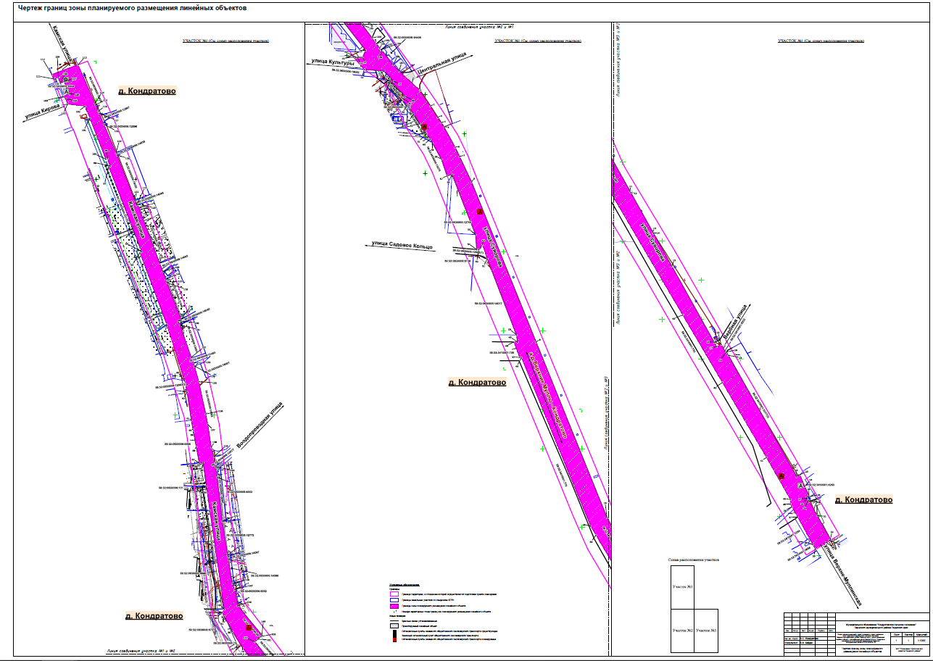

Раздел 2 «Положение о размещении линейных объектов»

Наименование, основные характеристики и назначение планируемого для размещения линейного объекта, а также линейных объектов, подлежащих реконструкции в связи с изменением их местоположения
Проектом планировки территории предусмотрено размещение линейного объекта, автомобильная дорога Верхние Муллы – Кондратово.
Автомобильная дорога Верхние Муллы – Кондратово полностью расположена в границах населенного пункта.
Ее параметры приняты в соответствии с таблицей «СП 42.13330.2016. Свод правил. Градостроительство. Планировка и застройка городских и сельских поселений. Актуализированная редакция СНиП 2.07.01-89*», СП 34.13330.2012 «Автомобильные дороги».
Параметры линейного объекта
Таблица 1
№ | Параметр | Характеристика
1 | Наименование автомобильной дороги | Автомобильная дорога Верхние Муллы – Кондратово (001+174-003+200)
2 | Идентификационный номер автомобильной дороги | 57-246-ОП-МР-57Н-009
3 | Значение | местное
4 | Категория | IV (основная улица)
5 | Протяженность | 2,026 км
6 | Площадь проектирования | 101363 кв.м.
7 | Начальная точка | 0+000 конец ул. Верхне-Муллинской и начало ул. Суворова
8 | Конечная точка | - 2+026 – конечная остановка д. Кондратово
9 | Характер движения | двустороннее
10 | Расчетная скорость движения | 60 км/ч
11 | Пропускная способность | -
12 | Количество полос движения | 2
13 | Ширина полосы движения* | 3-3,5 м
14 | Ширина проезжей части | 6-7 м
15 | Наличие обочин | -
16 | Ширина обочины | -
17 | Тип дорожной одежды | капитальный
18 | Покрытие | асфальтобетон
19 | Ширина полосы отвода | 13-48м
20 | Наличие тротуара | ул. Суворова – на всю длину с одной стороны по направлению в д. Кондратово, ул. Камская – частично по одной/обе стороне улицы
21 | Ширина пешеходной части | ул. Суворова – 2,2 м, ул. Камская – 1,5-2,2 м
22 | Наличие существующих линий движения общественного транспорта | На всем протяжении автомобильной дороги
23 | Наличие существующих остановочных пунктов общественного пассажирского транспорта | Ост. ул. Суворова;  Ост. ул. Садовое Кольцо;  Ост. д. Кондратово.
24 | Наличие проектируемых остановочных пунктов общественного пассажирского транспорта | - Остановочный пункт №1.1 – напротив существующей ост. ул. Суворова  - Остановочный пункт №2.1 – напротив земельного участка с кадастровым номером 59:32:0630006:12709;  - Перенос ост. ул. Садовое Кольцо с обеих сторон.

Перечень субъектов Российской Федерации, перечень муниципальных районов, городских округов в составе субъектов Российской Федерации, перечень поселений, населенных пунктов, внутригородских территорий городов федерального значения, на территориях которых установлена зона планируемого размещения линейных объектов
Зона планируемого размещения линейного объекта расположена в границах д. Кондратово Кондратовского сельского поселения Пермского муниципального района Пермского края. Перечень координат характерных точек границ зон планируемого размещения линейных объектов
Таблица 2
Обозначение характерных точек | Координаты, м
 | Х | У
1 | 2 | 3
1 | 514005.84 | 2224043.03
2 | 513985.55 | 2224056.67
3 | 513971.14 | 2224065.92
4 | 513964.40 | 2224070.50
5 | 513958.99 | 2224073.77
6 | 513933.11 | 2224088.04
7 | 513921.33 | 2224093.73
8 | 513888.91 | 2224109.02
9 | 513685.46 | 2224191.29
10 | 513462.28 | 2224281.73
11 | 513413.12 | 2224309.20
12 | 513411.39 | 2224310.17
13 | 513361.42 | 2224338.09
14 | 513359.68 | 2224339.06
15 | 513317.57 | 2224362.59
16 | 513221.09 | 2224416.50
17 | 513215.52 | 2224419.61
18 | 513218.24 | 2224425.65
19 | 513207.79 | 2224431.56
20 | 513208.72 | 2224432.19
21 | 513204.59 | 2224434.53
22 | 513050.17 | 2224521.89
23 | 513052.59 | 2224525.63
24 | 513037.85 | 2224531.83
25 | 513026.76 | 2224537.22
26 | 513024.19 | 2224534.47
27 | 513022.99 | 2224535.36
28 | 513022.94 | 2224535.39
29 | 513020.32 | 2224537.06
30 | 513019.04 | 2224537.77
31 | 513000.84 | 2224547.92
32 | 512970.57 | 2224564.79
33 | 512969.70 | 2224563.02
34 | 512967.21 | 2224558.93
35 | 512959.08 | 2224545.48
36 | 512964.03 | 2224542.49
37 | 512998.85 | 2224523.17
38 | 513012.09 | 2224515.70
39 | 513015.61 | 2224513.62
40 | 513021.28 | 2224513.98
41 | 513074.77 | 2224483.44
42 | 513170.11 | 2224427.20
43 | 513255.76 | 2224376.67
44 | 513440.15 | 2224267.82
45 | 513451.81 | 2224260.95
46 | 513665.71 | 2224172.78
47 | 513666.00 | 2224170.60
48 | 513685.64 | 2224163.07
49 | 513685.61 | 2224167.76
50 | 513694.50 | 2224166.58
51 | 513791.54 | 2224129.25
52 | 513809.51 | 2224122.89
53 | 513803.69 | 2224118.41
54 | 513803.09 | 2224115.78
55 | 513822.04 | 2224114.41
56 | 513898.94 | 2224084.34
57 | 513896.81 | 2224078.10
58 | 513918.15 | 2224070.80
59 | 513938.94 | 2224059.25
60 | 513943.51 | 2224056.58
61 | 513950.39 | 2224051.91
62 | 513952.25 | 2224050.65
63 | 513963.04 | 2224043.41
64 | 513975.40 | 2224035.53
65 | 513987.31 | 2224027.01
66 | 513992.76 | 2224020.78
67 | 513995.18 | 2224021.51
68 | 513997.64 | 2224024.98
69 | 514017.79 | 2224005.85
70 | 514017.07 | 2224009.92
71 | 514030.27 | 2223997.84
72 | 514032.13 | 2223972.29
73 | 514047.81 | 2223958.84
74 | 514047.65 | 2223961.57
75 | 514047.56 | 2223963.01
76 | 514047.40 | 2223965.54
77 | 514047.10 | 2223970.29
78 | 514056.40 | 2223974.29
79 | 514104.45 | 2223936.60
80 | 514125.62 | 2223923.42
81 | 514144.57 | 2223913.26
82 | 514149.58 | 2223910.58
83 | 514153.37 | 2223913.15
84 | 514279.11 | 2223894.75
85 | 514309.56 | 2223890.55
86 | 514340.24 | 2223886.32
87 | 514339.57 | 2223881.35
88 | 514359.94 | 2223877.53
89 | 514378.35 | 2223874.07
90 | 514382.30 | 2223873.33
91 | 514393.72 | 2223871.19
92 | 514429.62 | 2223865.82
93 | 514444.15 | 2223862.19
94 | 514515.83 | 2223839.68
95 | 514606.65 | 2223805.64
96 | 514607.90 | 2223808.02
97 | 514716.02 | 2223765.81
98 | 514716.91 | 2223767.79
99 | 514726.41 | 2223764.33
100 | 514725.59 | 2223762.08
101 | 514777.52 | 2223741.80
102 | 514792.80 | 2223735.65
103 | 514795.53 | 2223713.26
104 | 514802.02 | 2223710.83
105 | 514805.03 | 2223707.53
106 | 514808.72 | 2223715.63
107 | 514824.31 | 2223708.77
108 | 514822.19 | 2223704.18
109 | 514829.49 | 2223701.23
110 | 514827.95 | 2223697.70
111 | 514827.35 | 2223696.22
112 | 514832.96 | 2223693.35
113 | 514845.41 | 2223726.51
114 | 514796.30 | 2223748.06
115 | 514794.46 | 2223748.85
116 | 514786.43 | 2223752.30
117 | 514783.72 | 2223753.47
118 | 514769.95 | 2223759.40
119 | 514733.67 | 2223775.01
120 | 514730.69 | 2223776.10
121 | 514672.75 | 2223798.85
122 | 514667.33 | 2223800.86
123 | 514668.05 | 2223802.65
124 | 514593.04 | 2223830.56
125 | 514582.58 | 2223834.72
126 | 514572.66 | 2223838.52
127 | 514569.13 | 2223839.76
128 | 514568.24 | 2223840.08
129 | 514521.83 | 2223857.80
130 | 514520.28 | 2223854.40
131 | 514514.96 | 2223856.28
132 | 514473.60 | 2223870.93
133 | 514466.76 | 2223874.70
134 | 514462.77 | 2223874.76
135 | 514442.75 | 2223880.54
136 | 514401.49 | 2223889.18
137 | 514388.38 | 2223891.94
138 | 514359.08 | 2223896.34
139 | 514347.32 | 2223899.81
140 | 514334.50 | 2223901.73
141 | 514321.25 | 2223903.90
142 | 514265.29 | 2223910.24
143 | 514222.26 | 2223917.34
144 | 514220.23 | 2223917.71
145 | 514216.37 | 2223918.30
146 | 514185.86 | 2223923.05
147 | 514178.61 | 2223926.38
148 | 514157.88 | 2223929.97
149 | 514120.43 | 2223960.87
150 | 514118.80 | 2223959.45
151 | 514115.37 | 2223955.50
152 | 514112.24 | 2223951.90
153 | 514088.52 | 2223969.72
154 | 514072.03 | 2223982.12
155 | 514064.66 | 2223987.74
156 | 514059.15 | 2223991.79
157 | 514056.81 | 2223993.50
158 | 514057.09 | 2223993.85
159 | 514056.07 | 2223994.67
160 | 514037.78 | 2224009.36
161 | 514029.67 | 2224016.63
1 | 514005.84 | 2224043.03

Предельные параметры разрешенного строительства, реконструкции объектов капитального строительства, входящих в состав линейных объектов в границах зон их планируемого размещения
В соответствии с пунктом 3 части 4 статьи 36 Градостроительного кодекса Российской Федерации действие градостроительных регламентов не распространяется на земельные участки, предназначенные для размещения линейных объектов и (или) занятые линейными объектами. Таким образом, определение предельных параметров застройки территории осуществляется в отношении объектов капитального строительства, входящих в состав линейных объектов. В границах проектирования отсутствуют объекты капитального строительства, входящие в состав линейных объектов, для которых требуется определение предельных параметров разрешенного строительства.

Информация о необходимости осуществления мероприятий по защите сохраняемых объектов капитального строительства, существующих и строящихся на момент подготовки проекта планировки территории, а также объектов капитального строительства, планируемых к строительству в соответствии с ранее утвержденной документацией по планировке территории, от возможного негативного воздействия в связи с размещением линейного объекта
При строительстве линейного объекта, необходимо получить технические условия у собственников инженерных коммуникаций и вести проектирование и строительство объекта в соответствии с техническими условиями.
В границах зоны планируемого размещения линейного объекта расположены следующие инженерные коммуникации, у собственников которых необходимо запросить технические условия:
Таблица 3
№ | Наименование инженерных коммуникаций | Собственник
1 | Сети водоснабжения и водоотведения | МКУ «Управление ЖКХ, земельно-имущественных отношений и архитектуры Кондратовского сп»
2 | Сети электроснабжения | ОАО «МРСК Урала»
3 | Сети газоснабжения | ООО «Газпром межрегионгаз Пермь»
4 | Сети теплоснабжения | ООО «Пермская сетевая компания»
5 | Сети связи | ПАО «Ростелеком»
6 | Уличное освещение | Администрация Кондратовского сельского поседения

Информация о необходимости осуществления мероприятий по сохранению объектов культурного наследия от возможного негативного воздействия в связи с размещением линейных объектов
Объекты культурного наследия в границах зоны планируемого размещения линейного объекта отсутствуют.

Информация о необходимости осуществления мероприятий по охране окружающей среды
Для предотвращения негативных изменений и снижения неблагоприятного воздействия линейных объектов на окружающую природную среду и сохранения сложившейся экологической ситуации необходимо:
- рационально использовать природные объекты, соблюдать нормы и правила природоохранного законодательства;
- строго соблюдать технологию работ при строительстве;
- не допускать нарушения прав других землепользователей, а также нанесения вреда здоровью людей, окружающей природной среде;
- не допускать ухудшения качества среды обитания объектов животного и растительного мира, а также нанесения ущерба хозяйственным и иным объектам;
- содержать в исправном состоянии хозяйственные сооружения и технические устройства;
- вести оперативный контроль экологического состояния территории;
- информировать в установленном порядке соответствующие органы государственной власти об аварийных и других чрезвычайных ситуациях, влияющих на состояние природной среды.
При проведении работ по строительству необходимо предусматривать следующие мероприятия:
- комплектация парка техники с силовыми установками, обеспечивающими минимальные удельные выбросы загрязняющих веществ в атмосферу, своевременное проведение ППО и ППР автостроительной техники и автотранспорта;
- осуществление запуска и прогрева двигателей транспортных средств и строительных машин по утвержденному графику с обязательной диагностикой выхлопа загрязняющих веществ;
- организация контроля за неисправностью топливных систем двигателей внутреннего сгорания и диагностирования их на допустимую степень выброса загрязняющих веществ в атмосферу;
- проведение ТО контроля за выбросами загрязняющих веществ от строительной техники и автотранспорта, немедленная регулировка двигателей;
- устройство подъездных путей с учетом требований по предотвращению повреждения древесно-кустарниковой растительности, максимально используя элементы существующей транспортной инфраструктуры территории;
- соблюдение твердых границ отвода земель во временное и постоянное пользование в соответствие с нормами, технологически необходимыми размерами;
- соблюдение правил выполнения сварочных работ и работ с пылящими строительными материалами и грунтами;
- запрещение сжигания автопокрышек, РТИ, изоляции кабелей и пластиковых изделий, мусора;
- соблюдение правил противопожарной безопасности;
- образуемые отходы должны организовано собираться и транспортироваться специализированным предприятием, имеющим лицензию по обращению с отходами, по договору на полигон ТБО;
- запрещение сжигания и закапывания отходов в грунт;
- своевременное заключение договоров на вывоз, утилизацию и размещения отходов.
При условии соблюдения санитарно-гигиенических норм загрязнение окружающей среды будет маловероятно.
Основные меры при дальнейшей эксплуатации объекта должны быть направлены на обеспечение соблюдения требований технологических регламентов, что позволит обеспечить экологическую безопасность природной среды и населения.

Информация о необходимости осуществления мероприятий по защите территории от чрезвычайных ситуаций природного и техногенного характера, в том числе по обеспечению пожарной безопасности и гражданской обороне
Мероприятия по защите территории от чрезвычайных ситуаций природного и техногенного характера, проведения мероприятий по гражданской обороне и обеспечению пожарной безопасности:
- вопросы инженерно-технических мероприятий ГО и ЧС по обеспечению устойчивой междугородной связи по кабельным и радиорелейным линиям, а также телефонной связи должны разрабатываться специализированными проектными организациями и ведомствами Министерства связи Российской Федерации.
- оповещение и информирование населения по сигналам ГО осуществляется на основании решения начальника гражданской обороны области, оперативной дежурной сменой органа управления ГО и ЧС одновременно по автоматизированной системе централизованного оповещения с помощью дистанционно управляемых электросирен (предупредительный сигнал «Внимание всем»), а также с использованием действующих сетей проводного вещания, радиовещания и телевидения независимо от ведомственной принадлежности и формы собственности, в соответствии с требованиями постановления Правительства РФ от 1 марта 1993г № 177 «Об утверждении Положения о порядке использования действующих радиовещательных и телевизионных станций для оповещения и информирования населения РФ в чрезвычайных ситуациях мирного и военного времени». Для привлечения внимания населения перед передачей речевой информации проводится включение электросирен и других сигнальных средств, что означает подачу предупредительного сигнала «Внимание всем».
- по этому сигналу население и обслуживающий персонал объектов (организаций) обязаны включить абонентские устройства проводного вещания, радиоприемники и телевизионные приемники для прослушивания экстренного сообщения.
В соответствии с постановлением Правительства РФ от 19.09.1998 № 1115 «О порядке отнесения организаций к категориям по гражданской обороне» и по показателям, введенным в действие приказом МЧС России от 23.03.1999 № 013 «О введении в действие показателей для отнесения организации к категории по ГО», линейный объект - автомобильная дорога в д. Кондратово является не категорированным по ГО объектом.
Согласно СП 165.1325800.2014 «Свод правил. Инженерно-технические мероприятия по гражданской обороне. Актуализированная редакция СНиП 2.01.51-90» Пермский край не попадает в зону светомаскировки, соответственно и линейный объект не находится в зоне обязательного проведения мероприятий по светомаскировке.
Территория, в границах которой расположен линейный объект, является территорией общего пользования, на которой отсутствуют промышленные предприятия. Территория не сейсмоопасная, карсты и провалы отсутствуют.
В соответствии с требованиями ГОСТ 12.1.004-91 «Пожарная безопасность. Общие требования» пожарная безопасность проектируемых объектов обеспечивается: системой предотвращения пожара, системой противопожарной защиты, организационно - техническими мероприятиями.

Проект внесения изменений в проект планировки и проект межевания части территории Кондратовского сельского поселения Пермского муниципального района Пермского края, с целью размещения линейного объекта – автомобильная дорога Верхние Муллы – Кондратово, утвержденные постановлением администрации Пермского муниципального района
от 23.03.2020 № 176

Том 3
Проект межевания территории
Основная часть
Раздел 5 «Чертежи межевания территории»
Раздел 6 «Текстовая часть»

Шифр 18-43.20-2021

Состав проекта
№ п/п | Наименование | Количество листов | Масштаб
1 | 2 | 3 | 4
ПРОЕКТ ПЛАНИРОВКИ ТЕРРИТОРИИ
Том 1. Основная часть
Раздел 1 | Проект планировки территории. Графическая часть
 | Чертеж красных линий | 1 | 1:1000
 | Чертеж границ зоны планируемого размещения линейных объектов | 1 | 1:1000
Раздел 2 | Положение о размещении линейного объекта | - | -
ПРОЕКТ МЕЖЕВАНИЯ ТЕРРИТОРИИ
Том 3. Основная часть
Раздел 5 | Чертеж межевания территории. 1 этап | 1 | 1:1000
 | Чертеж межевания территории. 2 этап | 1 | 1:1000
Раздел 6 | Текстовая часть | - | -

Содержание
Раздел 5 «Чертежи межевания территории» 4
Чертежи межевания территории. 1 этап 4
Чертежи межевания территории. 2 этап 4
Раздел 6 «Текстовая часть» 7
1. Цели разработки проекта межевания территории 8
2. Перечень и сведения о площади образуемых земельных участков и способы их образования. Вид разрешенного использования образуемых земельных участков 8
3. Перечень и сведения о площади образуемых и изменяемых земельных участков 12
4. Перечень и сведения о площади образуемых земельных участков, которые будут отнесены к территориям общего пользования или имуществу общего пользования 19
5. Перечень и сведения о площади земельных участков в отношении которых предполагается изъятие для муниципальных нужд 19
6. Сведения о границах территории, в отношении которой утвержден проект межевания 20
Приложение 21
Каталоги координат границ образуемых и изменяемых земельных участков 21

Раздел 5 «Чертежи межевания территории»

Чертеж межевания территории. 1 этап

Чертеж межевания территории. 2 этап

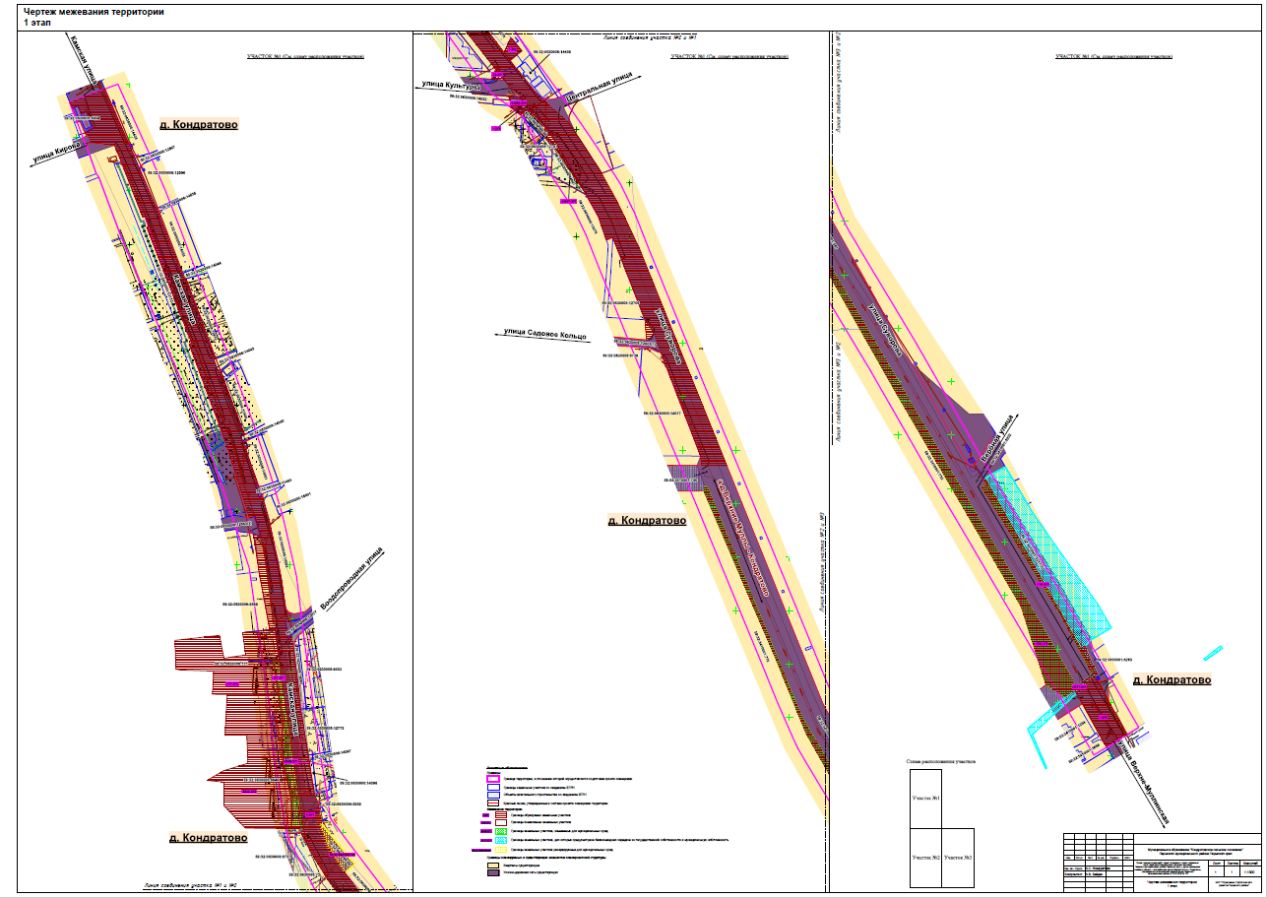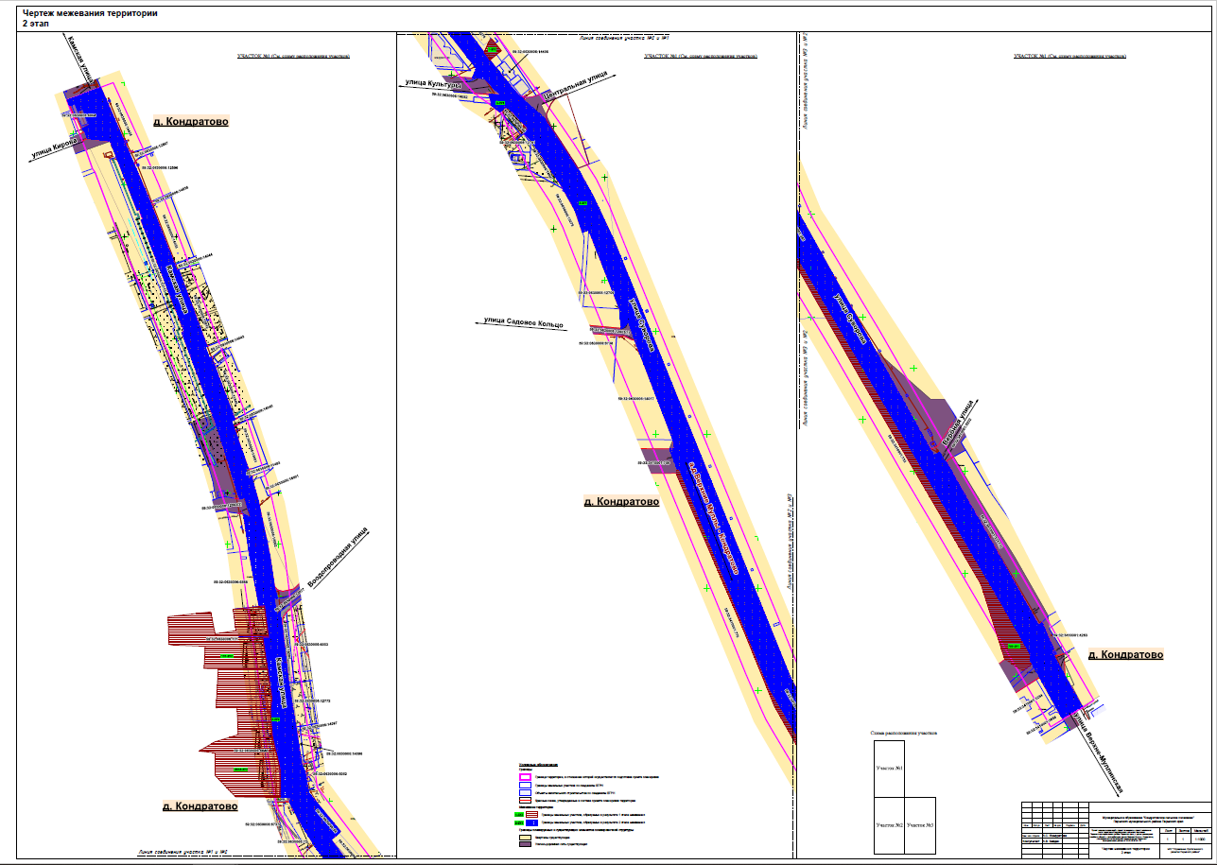

Раздел 6 «Текстовая часть»

Цели разработки проекта межевания территории
Проект межевания территории подготовлен в целях определения местоположения границ, образуемых и изменяемых земельных участков, в соответствии с пунктом 1 части 2 статьи 43 Градостроительного кодекса Российской Федерации.
Проектом межевания территории не предусмотрено установление, изменение, отмена красных линий для застроенных территорий, в границах которых не планируется размещение новых объектов капитального строительства, а также установление, изменение, отмена красных линий в связи с образованием и (или) изменением земельного участка, расположенного в границах территории, применительно к которой не предусматривается осуществление деятельности по комплексному и устойчивому развитию территории, при условии, что такие установление, изменение, отмена влекут за собой исключительно изменение границ территории общего пользования, предусмотренные пунктом 2 части 2 статьи 43 Градостроительного кодекса Российской Федерации.

Перечень и сведения о площади образуемых земельных участков и способы их образования. Вид разрешенного использования образуемых земельных участков
Проектом межевания территории предусмотрено образование земельного участка под линейный объект – автомобильная дорога в два этапа.
В соответствии с частью 4 статьи 36 ГрК РФ действие градостроительного регламента не распространяется на земельные участки предназначенные для размещения линейных объектов и (или) занятые линейными объектами, а также в границах территорий общего пользования.
Виды разрешенного использования образуемых земельных участков установлены в соответствии с приказом Федеральной службы государственной регистрации, кадастра и картографии от 10.11.2020 № П/0412 «Об утверждении классификатора видов разрешенного использования земельных участков».
Линии отступа от красных линий не устанавливаются.
1 этап межевания территории
Проектом межевания территории предусмотрено снятие с государственного кадастрового учета земельных участков с кадастровыми номерами 59:32:0630006:11369, 59:32:0630006:13092.
Проектом межевания территории предусмотрено резервирование земельного участка с кадастровым номером 59:32:0630006:86 для муниципальных нужд, в соответствии со ст. 70.1 ЗК РФ, для размещения линейного объекта местного значения - автомобильная дорога Верхние Муллы - Кондратово. Земельный участок с кадастровым номером 59:32:0630006:86 будет использован в последующем этапе межевания территории.
В границах земельного участка с кадастровым номером 59:32:3410001:3217 расположена автомобильная дорога Верхние Муллы - Кондратово (001+174-003+200), являющаяся объектом местного значения д. Кондратово, в связи с чем, в отношении земельного участка с кадастровым номером 59:32:3410001:3217 предусмотрена безвозмездная передача из государственной собственности в муниципальную собственность, согласно ч. 1 ст. 39.30 ЗК РФ.
После передачи земельного участка с кадастровым номером 59:32:3410001:3217, проектом межевания территории предусмотрен раздел земельного участка с кадастровым номером 59:32:3410001:3217 с сохранением его в измененных границах, согласно п. 1 ч. 6 ст. 11.4 ЗК РФ.
Образование земельного участка :3217:ЗУ1 производится для размещения линейного объекта местного значения – автомобильная дорога Верхние Муллы – Кондратово, а земельный участок с кадастровым номером 59:32:3410001:3217, сохраненный в измененных границах остается с исходным разрешенным использованием – для сельскохозяйственного производства.
Земельный участок :750:ЗУ1 образован путем раздела земельного участка с кадастровым номером 59:32:3410001:750 с сохранением исходного земельного участка в измененных границах, согласно п. 1 ч. 6 ст. 11.4 ЗК РФ, в связи с тем, что земельный участок с кадастровым номером 59:32:3410001:750 находится в федеральной собственности.
Образование земельного участка :750:ЗУ1 производится с целью изъятия для муниципальных нужд, в соответствии с п. 2 ст. 49 ЗК РФ, под территорию общего пользования.
Земельный участок :750:ЗУ2 образован путем раздела земельного участка с кадастровым номером 59:32:3410001:750 с сохранением исходного земельного участка в измененных границах, согласно п. 1 ч. 6 ст. 11.4 ЗК РФ, в связи с тем, что земельный участок с кадастровым номером 59:32:3410001:750 находится в федеральной собственности.
Образование земельного участка :750:ЗУ2 производится с целью изъятия для муниципальных нужд, в соответствии с п. 2 ст. 49 ЗК РФ, для размещения линейного объекта местного значения - автомобильная дорога Верхние Муллы - Кондратово.
Земельные участки :131:ЗУ1 и :131:ЗУ2 образованы в результате раздела земельного участка с кадастровым номером 59:32:0630006:131, согласно ч. 1 ст. 11.4 ЗК РФ.
Образование земельного участка :131:ЗУ1 производится с целью изъятия для муниципальных нужд, в соответствии с п. 2 ст. 49 ЗК РФ, под территорию общего пользования.
Земельные участки :6648:ЗУ1 и :6648:ЗУ2 образованы в результате раздела земельного участка с кадастровым номером 59:32:0630006:6648, согласно ч. 1 ст. 11.4 ЗК РФ.
Образование земельного участка :6648:ЗУ1 производится с целью изъятия для муниципальных нужд, в соответствии с п. 2 ст. 49 ЗК РФ, под территорию общего пользования.
Земельный участок :72:ЗУ1 образован путем раздела земельного участка с кадастровым номером 59:32:0630006:72 с сохранением исходного земельного участка в измененных границах, согласно п. 1 ч. 6 ст. 11.4 ЗК РФ, в связи с тем, что земельный участок с кадастровым номером 59:32:0630006:72 находится в муниципальной собственности.
Образование земельного участка :72:ЗУ1 производится для размещения линейного объекта местного значения - автомобильная дорога Верхние Муллы - Кондратово.
Земельный участок :14052:ЗУ1 образован путем раздела земельного участка с кадастровым номером 59:32:0630006:14052 с сохранением исходного земельного участка в измененных границах, согласно п. 1 ч. 6 ст. 11.4 ЗК РФ, в связи с тем, что земельный участок с кадастровым номером 59:32:0630006:14052 находится в муниципальной собственности.
Образование земельного участка :14052:ЗУ1 производится для размещения линейного объекта местного значения - автомобильная дорога Верхние Муллы - Кондратово.
Земельный участок :14047:ЗУ1 образован путем раздела земельного участка с кадастровым номером 59:32:0630006:14047 с сохранением исходного земельного участка в измененных границах, согласно п. 1 ч. 6 ст. 11.4 ЗК РФ, в связи с тем, что земельный участок с кадастровым номером 59:32:0630006:14047 находится в муниципальной собственности.
Образование земельного участка :14047:ЗУ1 производится для размещения линейного объекта местного значения - автомобильная дорога Верхние Муллы - Кондратово.
Земельный участок 1-ЗУ1 образован из земель, находящихся в государственной или муниципальной собственности под автомобильную дорогу Верхние Муллы - Кондратово. Основанием образования земельного участка 1-ЗУ1 является п. 1 ч. 1 ст. 11.3 ЗК РФ.
Земельный участок 1-ЗУ2 образован из земель, находящихся в государственной или муниципальной собственности под территорию общего пользования. Основанием образования земельного участка 1-ЗУ2 является п. 1 ч. 1 ст. 11.3 ЗК РФ.
Земельный участок 1-ЗУ3 образован из земель, находящихся в государственной или муниципальной собственности под территорию общего пользования. Основанием образования земельного участка 1-ЗУ3 является п. 1 ч. 1 ст. 11.3 ЗК РФ.
Земельный участок 1-ЗУ4 образован из земель, находящихся в государственной или муниципальной собственности под автомобильную дорогу Верхние Муллы - Кондратово. Основанием образования земельного участка 1-ЗУ4 является п. 1 ч. 1 ст. 11.3 ЗК РФ.

2 этап межевания территории
В результате второго этапа межевания образуются три земельных участка: 2-ЗУ1, 2-ЗУ2, 2-ЗУ3.
Земельный участок 2-ЗУ1 образован путем объединения земельных участков с кадастровыми номерами 59:32:0630006:86, 59:32:3410001:360 и земельных участков :72:ЗУ1, :14047:ЗУ1, :3217:ЗУ1, :750:ЗУ2, 1-ЗУ1, 1-ЗУ4, образованных в результате 1-го этапа межевания территории. Земельный участок 2-ЗУ1 образован под территорию общего пользования и будет отнесен к имуществу общего пользования. Вид разрешенного использования – улично-дорожная сеть (12.0.1).
Земельный участок 2-ЗУ2 образован путем объединения земельных участков :131:ЗУ1, :6648:ЗУ1, образованных в результате 1-го этапа межевания территории. Земельный участок 2-ЗУ2 образован под территорию общего пользования и будет отнесен к имуществу общего пользования. Вид разрешенного использования – земельные участки (территории) общего пользования (12.0).
Земельный участок 2-ЗУ3 образован путем объединения земельных участков :14052:ЗУ1, 1-ЗУ3, образованных в результате 1-го этапа межевания территории. Земельный участок 2-ЗУ3 образован под территорию общего пользования и будет отнесен к имуществу общего пользования. Вид разрешенного использования – земельные участки (территории) общего пользования (12.0).

Перечень и сведения о площади образуемых и изменяемых земельных участков
Таблица 1
Кадастровый/условный № на чертеже | Этап межевания | Адрес земельного участка | Вид разрешенного использования земельный участок | Площадь земельного участка по проекту, кв. м | Категория земель | Способ образования | Примечание
1 | 2 | 3 | 4 | 5 | 6 | 7 | 8
59:32:0630006:72 | 1 | Пермский край, Пермский район, Кондратовское с/п, д. Кондратово, ул. Камская | для благоустройства территории (для устройства газонов, пешеходных дорожек и других элементов благоустройства) | 2431 | Земли населенных пунктов | раздел земельного участка с кадастровым номером 59:32:0630006:72, с сохранением исходного в измененных границах
:72:ЗУ1 | 1 | Пермский край, Пермский район, Кондратовское с/п, д. Кондратово, ул. Камская | Улично-дорожная сеть (12.0.1) | 57 | Земли населенных пунктов
59:32:0630006:14052 | 1 | Пермский край, Пермский р-н, Кондратовское сельское поселение, д. Кондратово, вдоль дома №1 по ул. Культуры | Территории общего пользования (дороги, проходы, проезды) | 449 | Земли населенных пунктов | раздел земельного участка с кадастровым номером 59:32:3410001:14052, с сохранением исходного в измененных границах
:14052:ЗУ1 | 1 | Пермский край, Пермский р-н, Кондратовское сельское поселение, д. Кондратово, вдоль дома №1 по ул. Культуры | Земельные участки (территории) общего пользования (12.0) | 169 | Земли населенных пунктов
:131:ЗУ1 | 1 | Пермский край, р-н Пермский, с.п. Кондратовское, д. Кондратово, ул. Камская, д. 3 | Земельные участки (территории) общего пользования (12.0) | 169 | Земли населенных пунктов | раздел земельного участка с кадастровым номером 59:32:0630006:12611 | образован с целью изъятия
:131:ЗУ2 | 1 | Пермский край, р-н Пермский, с.п. Кондратовское, д. Кондратово, ул. Камская, д. 3 | под жилую застройку Многоэтажную | 4063 | Земли населенных пунктов
:6648:ЗУ1 | 1 | край Пермский, р-н Пермский, с\пос Кондратовское, д. Кондратово, ул. Камская | Земельные участки (территории) общего пользования (12.0) | 1008 | Земли населенных пунктов | раздел земельного участка с кадастровым номером 59:32:0630006:6648 | образован с целью изъятия
:6648:ЗУ2 | 1 | край Пермский, р-н Пермский, с\пос Кондратовское, д. Кондратово, ул. Камская | под жилую многоэтажную застройку | 6358 | Земли населенных пунктов
59:32:0630006:14047 | 1 | Пермский край, р-н Пермский, Кондратовское сельское поселение, д. Кондратово, севернее дома №2 ул. Садовое кольцо | территории общего пользования (дороги, проходы, проезды) | 601 | Земли населенных пунктов | раздел земельного участка с кадастровым номером 59:32:0630006:14047, с сохранением исходного в измененных границах
:14047:ЗУ1 | 1 | Пермский край, р-н Пермский, Кондратовское сельское поселение, д. Кондратово, севернее дома №2 ул. Садовое кольцо | Улично-дорожная сеть (12.0.1) | 138 | Земли населенных пунктов
59:32:3410001:750 | 1 | Пермский край, Пермский район, Кондратовское с/п, д. Кондратово | Для сельскохозяйственного производства | 43538420 | Земли сельскохозяйственного назначения | раздел земельного участка с кадастровым номером 59:32:3410001:750, с сохранением исходного в измененных границах
:750:ЗУ1 | 1 | Пермский край, Пермский район, Кондратовское с/п, д. Кондратово | Земельные участки (территории) общего пользования (12.0) | 4907 | Земли населенных пунктов |  | образован с целью изъятия
:750:ЗУ2 | 1 | Пермский край, Пермский район, Кондратовское с/п, д. Кондратово | Улично-дорожная сеть (12.0.1) | 626 | Земли населенных пунктов |  | образован с целью изъятия
59:32:3410001:3217 | 1 | Пермский край, Пермский район, Кондратовское с/п, д. Кондратово | Для сельскохозяйственного использования | 15381 | Земли сельскохозяйственного назначения | раздел земельного участка с кадастровым номером 59:32:3410001:3217, с сохранением исходного в измененных границах
:3217:ЗУ1 | 1 | Пермский край, Пермский район, Кондратовское с/п, д. Кондратово | Улично-дорожная сеть (12.0.1) | 164 | Земли населенных пунктов
1-ЗУ1 | 1 | Пермский край, Пермский район, Кондратовское с/п, д. Кондратово | Улично-дорожная сеть (12.0.1) | 22185 | Земли населенных пунктов | из земель, находящихся в муниципальной собственности
1-ЗУ2 | 1 | Пермский край, Пермский район, Кондратовское с/п, д. Кондратово | Земельные участки (территории) общего пользования (12.0) | 175 | Земли населенных пунктов
1-ЗУ3 | 1 | Пермский край, Пермский район, Кондратовское с/п, д. Кондратово | Земельные участки (территории) общего пользования (12.0) | 38 | Земли населенных пунктов
1-ЗУ4 | 1 | Пермский край, Пермский район, Кондратовское с/п, д. Кондратово | Улично-дорожная сеть (12.0.1) | 1337 | Земли населенных пунктов
2-ЗУ1 | 2 | Пермский край, Пермский район, Кондратовское с/п, д. Кондратово | Улично-дорожная сеть (12.0.1) | 40815 | Земли населенных пунктов | объединение земельных участков с кадастровыми номерами 59:32:0630006:86, 59:32:3410001:360 и земельных участков :72:ЗУ1, :14047:ЗУ1, :3217:ЗУ1, :750:ЗУ2, 1-ЗУ1, 1-ЗУ4
2-ЗУ2 | 2 | Пермский край, Пермский район, Кондратовское с/п, д. Кондратово | Земельные участки (территории) общего пользования (12.0) | 1177 |  | объединение земельных участков :131:ЗУ1, :6648:ЗУ1, образованных в результате 1-го этапа межевания территории
2-ЗУ3 | 2 | Пермский край, Пермский район, Кондратовское с/п, д. Кондратово | Земельные участки (территории) общего пользования (12.0) | 207 |  | объединение земельных участков :14052:ЗУ1, 1-ЗУ3, образованных в результате 1-го этапа межевания территории

Перечень и сведения о площади образуемых земельных участков, которые будут отнесены к территориям общего пользования или имуществу общего пользования
Таблица 2
Условный № на чертеже межевания | Вид разрешенного использования земельного участка | Площадь земельного участка по проекту, кв. м | Объект, для которого образовывается земельный участок
:131:ЗУ1 | Земельные участки (территории) общего пользования (12.0) | 169 | ул. Камская
:6648:ЗУ1 | Земельные участки (территории) общего пользования (12.0) | 1008 | ул. Камская
:72:ЗУ1 | Улично-дорожная сеть (12.0.1) | 57 | автомобильная дорога Верхние Муллы - Кондратово
:14052:ЗУ1 | Земельные участки (территории) общего пользования (12.0) | 169 | -
:14047:ЗУ1 | Улично-дорожная сеть (12.0.1) | 138 | автомобильная дорога Верхние Муллы - Кондратово
:750:ЗУ1 | Земельные участки (территории) общего пользования (12.0) | 4907 | ул. Суворова
:750:ЗУ2 | Улично-дорожная сеть (12.0.1) | 626 | автомобильная дорога Верхние Муллы - Кондратово
:3217:ЗУ1 | Улично-дорожная сеть (12.0.1) | 164
1-ЗУ1 | Улично-дорожная сеть (12.0.1) | 22185
1-ЗУ2 | Земельные участки (территории) общего пользования (12.0) | 175 | ул. Камская
1-ЗУ3 | Земельные участки (территории) общего пользования (12.0) | 38 | -
1-ЗУ4 | Улично-дорожная сеть (12.0.1) | 1337 | автомобильная дорога Верхние Муллы - Кондратово

Перечень и сведения о площади земельных участков в отношении которых предполагается изъятие для муниципальных нужд
Таблица 3
Условный № на чертеже межевания | Вид разрешенного использования | Площадь земельного участка по проекту, кв. м | Объект, для которого планируется изъятие
:131:ЗУ1 | Земельные участки (территории) общего пользования (12.0) | 169 | ул. Камская
:6648:ЗУ1 | Земельные участки (территории) общего пользования (12.0) | 1008 | ул. Камская
:750:ЗУ1 | Земельные участки (территории) общего пользования (12.0) | 4907 | ул. Суворова
:750:ЗУ2 | Улично-дорожная сеть (12.0.1) | 626 | автомобильная дорога Верхние Муллы - Кондратово

Сведения о границах территории, в отношении которой утвержден проект межевания
Утвержденные проекты планировки и проекты межевания территории в границах территории проектирования:
- Проект планировки и проект межевания части территории Кондратовского сельского поселения Пермского муниципального района Пермского края, с целью размещения линейного объекта – автомобильная дорога Верхние Муллы – Кондратово от 23.03.2020 № 176.
- Проект планировки и проект межевания части территории д. Кондратово Кондратовского сельского поселения Пермского муниципального района Пермского края в районе ул. Камская от 31.08.2017 № 308-С.
- Проект планировки и проект межевания части территории д. Кондратово Кондратовского сельского поселения Пермского муниципального района Пермского края в районе ул. Камская от 11.04.2019 № 185.
- Проект планировки и проект межевания части территории д. Кондратово Кондратовского сельского поселения Пермского муниципального района Пермского края в районе улицы Камская от 25.10.2019 № 718 (в редакции от 02.07.2021 № СЭД-2021-299-01-01-05.С-324).
- Проект межевания территории части д. Кондратово, включающей улицы: Слободская, Набережная, Встречная, Центральная, Заречная, Молодежная, Никольская, Спортивная, Солнечная, Светлая Кондратовского сельского поселения Пермского муниципального района Пермского края от 29.12.2018 № 363 (в редакции от 27.04.2020 № 83).
- Проект межевания территории части д. Кондратово Кондратовского сельского поселения Пермского муниципального района Пермского края в районе дома 5 по ул. Камская от 17.03.2020 № 157.

Приложение

Каталоги координат границ, образуемых и изменяемых земельных участков
1-ЗУ1
Система координат МСК 59
Обозначение характерных точек | Координаты, м
 | Х | У
1 | 2 | 3
1 | 513685.46 | 2224191.29
2 | 513888.91 | 2224109.02
3 | 513921.33 | 2224093.73
4 | 513933.11 | 2224088.04
5 | 513958.99 | 2224073.77
6 | 513964.40 | 2224070.50
7 | 513971.14 | 2224065.92
8 | 513985.55 | 2224056.67
9 | 514005.84 | 2224043.03
10 | 514029.67 | 2224016.63
11 | 514037.78 | 2224009.36
12 | 514056.07 | 2223994.67
13 | 514057.09 | 2223993.85
14 | 514056.81 | 2223993.50
15 | 514059.15 | 2223991.77
16 | 514064.66 | 2223987.73
17 | 514072.03 | 2223982.13
18 | 514088.52 | 2223969.72
19 | 514112.24 | 2223951.90
20 | 514136.82 | 2223935.84
21 | 514140.67 | 2223934.40
22 | 514157.05 | 2223928.25
23 | 514157.88 | 2223929.97
24 | 514169.03 | 2223928.03
25 | 514173.02 | 2223927.34
26 | 514178.61 | 2223926.37
27 | 514185.86 | 2223923.05
28 | 514216.37 | 2223918.30
29 | 514220.23 | 2223917.71
30 | 514222.26 | 2223917.34
31 | 514265.29 | 2223910.24
32 | 514321.25 | 2223903.90
33 | 514334.50 | 2223901.73
34 | 514333.47 | 2223900.78
35 | 514332.93 | 2223900.35
36 | 514331.81 | 2223899.58
37 | 514330.62 | 2223898.93
38 | 514330.18 | 2223898.73
39 | 514348.40 | 2223895.95
40 | 514347.69 | 2223896.97
41 | 514347.33 | 2223898.30
42 | 514347.32 | 2223899.81
43 | 514359.08 | 2223896.34
44 | 514388.38 | 2223891.94
45 | 514401.49 | 2223889.18
46 | 514442.75 | 2223880.54
47 | 514462.77 | 2223874.76
48 | 514466.76 | 2223874.70
49 | 514466.63 | 2223874.45
50 | 514465.45 | 2223873.04
51 | 514463.65 | 2223872.24
52 | 514461.31 | 2223871.93
53 | 514476.37 | 2223867.22
54 | 514474.70 | 2223868.51
55 | 514473.80 | 2223869.77
56 | 514473.60 | 2223870.93
57 | 514514.96 | 2223856.28
58 | 514520.28 | 2223854.40
59 | 514521.83 | 2223857.80
60 | 514568.24 | 2223840.08
61 | 514569.13 | 2223839.76
62 | 514572.66 | 2223838.52
63 | 514575.76 | 2223837.33
64 | 514575.61 | 2223836.71
65 | 514575.90 | 2223836.64
66 | 514576.04 | 2223837.22
67 | 514582.58 | 2223834.72
68 | 514581.91 | 2223832.58
69 | 514592.30 | 2223828.72
70 | 514593.04 | 2223830.56
71 | 514668.05 | 2223802.65
72 | 514667.33 | 2223800.86
73 | 514672.75 | 2223798.85
74 | 514730.69 | 2223776.10
75 | 514733.67 | 2223775.01
76 | 514769.95 | 2223759.40
77 | 514783.72 | 2223753.47
78 | 514786.43 | 2223752.30
79 | 514794.46 | 2223748.85
80 | 514796.30 | 2223748.06
81 | 514845.41 | 2223726.51
82 | 514832.96 | 2223693.35
83 | 514827.35 | 2223696.22
84 | 514827.95 | 2223697.70
85 | 514829.49 | 2223701.23
86 | 514822.19 | 2223704.18
87 | 514824.31 | 2223708.77
88 | 514808.72 | 2223715.63
89 | 514805.03 | 2223707.53
90 | 514802.02 | 2223710.83
91 | 514795.53 | 2223713.26
92 | 514792.80 | 2223735.65
93 | 514777.52 | 2223741.80
94 | 514725.59 | 2223762.08
95 | 514726.37 | 2223764.34
96 | 514716.91 | 2223767.79
97 | 514716.02 | 2223765.81
98 | 514607.90 | 2223808.02
99 | 514606.65 | 2223805.64
100 | 514515.83 | 2223839.68
101 | 514444.15 | 2223862.19
102 | 514444.68 | 2223865.30
103 | 514446.85 | 2223867.11
104 | 514435.91 | 2223869.95
105 | 514425.05 | 2223873.91
106 | 514426.87 | 2223872.00
107 | 514429.62 | 2223865.82
108 | 514393.72 | 2223871.19
109 | 514382.30 | 2223873.33
110 | 514378.35 | 2223874.07
111 | 514359.94 | 2223877.53
112 | 514339.57 | 2223881.35
113 | 514340.24 | 2223886.32
114 | 514309.56 | 2223890.55
115 | 514279.11 | 2223894.75
116 | 514215.50 | 2223904.06
117 | 514211.54 | 2223904.64
118 | 514168.55 | 2223910.93
119 | 514164.62 | 2223911.50
120 | 514153.37 | 2223913.15
121 | 514149.58 | 2223910.58
122 | 514144.57 | 2223913.26
123 | 514125.62 | 2223923.42
124 | 514104.45 | 2223936.60
125 | 514096.59 | 2223942.76
126 | 514068.89 | 2223964.49
127 | 514056.40 | 2223974.29
128 | 514052.61 | 2223977.26
129 | 514049.37 | 2223979.80
130 | 514049.18 | 2223979.95
131 | 514046.37 | 2223982.16
132 | 514030.27 | 2223997.84
133 | 514017.07 | 2224009.92
134 | 514017.79 | 2224005.85
135 | 513997.64 | 2224024.98
136 | 513943.51 | 2224056.58
137 | 513938.94 | 2224059.25
138 | 513918.15 | 2224070.80
139 | 513896.81 | 2224078.10
140 | 513898.94 | 2224084.34
141 | 513822.04 | 2224114.41
142 | 513803.09 | 2224115.78
143 | 513803.69 | 2224118.41
144 | 513809.51 | 2224122.89
145 | 513791.54 | 2224129.25
146 | 513694.50 | 2224166.58
147 | 513685.61 | 2224167.76
148 | 513685.49 | 2224185.52
1 | 513685.46 | 2224191.29

1-ЗУ2
Система координат МСК 59
Обозначение характерных точек | Координаты, м
 | Х | У
1 | 2 | 3
1 | 514072.03 | 2223982.13
2 | 514082.88 | 2223987.01
3 | 514084.75 | 2223989.65
4 | 514073.64 | 2223998.78
5 | 514069.95 | 2223994.14
6 | 514064.66 | 2223987.73
1 | 514072.03 | 2223982.13

1-ЗУ3
Система координат МСК 59
Обозначение характерных точек | Координаты, м
 | Х | У
1 | 2 | 3
1 | 514020.87 | 2223988.51
2 | 514019.11 | 2223998.43
3 | 514018.36 | 2224002.60
4 | 514013.87 | 2223997.51
1 | 514020.87 | 2223988.51
1-ЗУ4
Система координат МСК 59
Обозначение характерных точек | Координаты, м
 | Х | У
1 | 2 | 3
1 | 513008.52 | 2224517.72
2 | 513024.19 | 2224534.47
3 | 513022.99 | 2224535.36
4 | 513020.32 | 2224537.06
5 | 513019.04 | 2224537.77
6 | 513000.84 | 2224547.92
7 | 512970.57 | 2224564.79
8 | 512969.70 | 2224563.02
9 | 512967.21 | 2224558.93
10 | 512959.08 | 2224545.48
11 | 512964.03 | 2224542.49
12 | 512998.85 | 2224523.17
1 | 513008.52 | 2224517.72

:131-ЗУ1
Система координат МСК 59
Обозначение характерных точек | Координаты, м
 | Х | У
1 | 2 | 3
1 | 514309.66 | 2223884.85
2 | 514309.56 | 2223890.55
3 | 514279.11 | 2223894.75
4 | 514279.11 | 2223894.21
5 | 514279.11 | 2223891.96
6 | 514279.11 | 2223890.17
7 | 514279.11 | 2223889.44
8 | 514280.08 | 2223889.29
9 | 514281.12 | 2223889.14
10 | 514301.67 | 2223885.97
1 | 514309.66 | 2223884.85

:131-ЗУ2
Система координат МСК 59
Обозначение характерных точек | Координаты, м
 | Х | У
1 | 514329.63 | 2223792.34
2 | 514329.72 | 2223793.22
3 | 514330.88 | 2223803.59
4 | 514331.33 | 2223807.64
5 | 514334.28 | 2223833.94
6 | 514316.88 | 2223837.50
7 | 514312.96 | 2223838.30
8 | 514316.00 | 2223858.71
9 | 514336.72 | 2223855.79
10 | 514337.16 | 2223859.80
11 | 514337.37 | 2223861.64
12 | 514337.84 | 2223865.84
13 | 514337.95 | 2223866.80
14 | 514338.15 | 2223868.64
15 | 514338.39 | 2223870.80
16 | 514338.60 | 2223872.60
17 | 514339.11 | 2223877.25
18 | 514339.43 | 2223880.09
19 | 514339.57 | 2223881.33
20 | 514340.24 | 2223886.34
21 | 514309.56 | 2223890.55
22 | 514309.66 | 2223884.85
23 | 514301.67 | 2223885.97
24 | 514281.12 | 2223889.14
25 | 514280.08 | 2223889.29
26 | 514279.11 | 2223889.44
27 | 514279.11 | 2223887.98
28 | 514279.11 | 2223883.93
29 | 514279.11 | 2223871.76
30 | 514279.11 | 2223841.38
31 | 514279.12 | 2223837.50
32 | 514279.16 | 2223827.53
33 | 514300.78 | 2223828.61
34 | 514301.97 | 2223796.03
35 | 514302.82 | 2223793.22
36 | 514307.22 | 2223793.06
1 | 514329.63 | 2223792.34
1 | 514322.15 | 2223875.61
2 | 514322.15 | 2223876.61
3 | 514321.15 | 2223876.61
4 | 514321.15 | 2223875.61
1 | 514322.15 | 2223875.61

:6648-ЗУ1
Система координат МСК 59
Обозначение характерных точек | Координаты, м
 | Х | У
1 | 2 | 3
1 | 514153.43 | 2223907.49
2 | 514153.39 | 2223911.54
3 | 514153.37 | 2223913.15
4 | 514164.62 | 2223911.50
5 | 514168.55 | 2223910.93
6 | 514211.54 | 2223904.64
7 | 514215.50 | 2223904.06
8 | 514279.11 | 2223894.75
9 | 514279.11 | 2223894.21
10 | 514279.11 | 2223891.96
11 | 514279.11 | 2223890.17
12 | 514279.11 | 2223889.44
13 | 514269.25 | 2223890.94
14 | 514251.03 | 2223893.62
15 | 514237.01 | 2223892.32
16 | 514214.79 | 2223894.03
17 | 514211.26 | 2223894.62
18 | 514210.69 | 2223894.70
19 | 514188.35 | 2223900.15
20 | 514179.55 | 2223901.95
21 | 514162.15 | 2223901.71
22 | 514153.49 | 2223901.66
1 | 514153.43 | 2223907.49

:6648-ЗУ2
Система координат МСК 59
Обозначение характерных точек | Координаты, м
 | Х | У
1 | 2 | 3
1 | 514240.87 | 2223839.23
2 | 514241.11 | 2223848.67
3 | 514241.29 | 2223856.03
4 | 514241.03 | 2223859.78
5 | 514214.66 | 2223860.83
6 | 514210.67 | 2223847.91
7 | 514207.48 | 2223837.57
8 | 514207.33 | 2223837.32
9 | 514204.80 | 2223833.03
10 | 514198.58 | 2223822.48
11 | 514197.25 | 2223835.88
12 | 514197.01 | 2223838.33
13 | 514194.09 | 2223838.33
14 | 514191.15 | 2223838.33
15 | 514174.82 | 2223838.33
16 | 514171.90 | 2223841.15
17 | 514171.41 | 2223841.63
18 | 514167.90 | 2223845.01
19 | 514167.52 | 2223845.38
20 | 514156.05 | 2223856.45
21 | 514153.95 | 2223858.48
22 | 514153.84 | 2223868.57
23 | 514153.49 | 2223901.66
24 | 514162.15 | 2223901.71
25 | 514179.55 | 2223901.95
26 | 514188.35 | 2223900.15
27 | 514210.69 | 2223894.70
28 | 514214.79 | 2223894.03
29 | 514237.01 | 2223892.32
30 | 514251.03 | 2223893.62
31 | 514269.25 | 2223890.94
32 | 514279.11 | 2223889.44
33 | 514279.11 | 2223887.98
34 | 514279.11 | 2223883.94
35 | 514279.11 | 2223871.75
36 | 514279.11 | 2223841.37
1 | 514240.87 | 2223839.23
1 | 514263.42 | 2223881.37
2 | 514263.72 | 2223883.35
3 | 514258.20 | 2223884.16
4 | 514257.94 | 2223882.17
1 | 514263.42 | 2223881.37

:72-ЗУ1
Система координат МСК 59
Обозначение характерных точек | Координаты, м
 | Х | У
1 | 2 | 3
1 | 514056.40 | 2223974.29
2 | 514052.61 | 2223977.26
3 | 514049.37 | 2223979.80
4 | 514049.18 | 2223979.95
5 | 514046.37 | 2223982.16
6 | 514046.86 | 2223974.21
7 | 514047.10 | 2223970.29
1 | 514056.40 | 2223974.29

:14052-ЗУ1
Система координат МСК 59
Обозначение характерных точек | Координаты, м
 | Х | У
1 | 2 | 3
1 | 514031.08 | 2223986.64
2 | 514030.27 | 2223997.84
3 | 514017.07 | 2224009.92
4 | 514017.98 | 2224004.79
5 | 514019.11 | 2223998.43
6 | 514020.87 | 2223988.51
7 | 514022.25 | 2223989.46
8 | 514025.46 | 2223988.44
9 | 514027.51 | 2223987.78
1 | 514031.08 | 2223986.64

:14047-ЗУ1
Система координат МСК 59
Обозначение характерных точек | Координаты, м
 | Х | У
1 | 2 | 3
1 | 513997.64 | 2224024.98
2 | 513943.51 | 2224056.58
3 | 513945.86 | 2224054.99
4 | 513950.39 | 2224051.91
5 | 513952.25 | 2224050.65
6 | 513963.04 | 2224043.41
7 | 513975.40 | 2224035.53
8 | 513987.31 | 2224027.01
9 | 513992.73 | 2224020.77
10 | 513995.18 | 2224021.51
1 | 513997.64 | 2224024.98

:750-ЗУ1
Система координат МСК 59
Обозначение характерных точек | Координаты, м
 | Х | У
1 | 2 | 3
1 | 513012.09 | 2224515.70
2 | 513012.05 | 2224515.72
3 | 513004.87 | 2224507.12
4 | 513016.42 | 2224489.09
5 | 513022.28 | 2224487.23
6 | 513026.40 | 2224485.92
7 | 513081.19 | 2224468.52
8 | 513089.48 | 2224465.89
9 | 513290.98 | 2224347.58
10 | 513348.89 | 2224314.63
11 | 513435.00 | 2224265.65
12 | 513507.67 | 2224236.05
13 | 513661.79 | 2224169.60
14 | 513666.00 | 2224170.60
15 | 513665.71 | 2224172.77
16 | 513451.81 | 2224260.94
17 | 513440.15 | 2224267.82
18 | 513255.76 | 2224376.67
19 | 513170.11 | 2224427.20
20 | 513074.77 | 2224483.44
21 | 513021.28 | 2224513.98
22 | 513015.61 | 2224513.62
1 | 513012.09 | 2224515.70

:750-ЗУ2
Система координат МСК 59
Обозначение характерных точек | Координаты, м
 | Х | У
1 | 2 | 3
1 | 513208.72 | 2224432.19
2 | 513206.00 | 2224433.73
3 | 513204.59 | 2224434.53
4 | 513048.61 | 2224522.77
5 | 513027.76 | 2224534.56
6 | 513012.05 | 2224515.72
7 | 513012.09 | 2224515.70
8 | 513019.06 | 2224524.06
9 | 513026.39 | 2224532.84
10 | 513082.46 | 2224502.48
11 | 513123.27 | 2224477.23
12 | 513201.26 | 2224428.97
13 | 513203.51 | 2224433.98
14 | 513207.79 | 2224431.56
15 | 513207.79 | 2224431.56
1 | 513208.72 | 2224432.19

:3217-ЗУ1
Система координат МСК 59
Обозначение характерных точек | Координаты, м
 | Х | У
1 | 2 | 3
1 | 513012.05 | 2224515.72
2 | 513027.76 | 2224534.56
3 | 513048.61 | 2224522.77
4 | 513050.17 | 2224521.89
5 | 513052.59 | 2224525.63
6 | 513037.85 | 2224531.83
7 | 513026.76 | 2224537.22
8 | 513024.19 | 2224534.47
9 | 513008.52 | 2224517.72
1 | 513012.05 | 2224515.72

2-ЗУ1
Система координат МСК 59
Обозначение характерных точек | Координаты, м
 | Х | У
1 | 2 | 3
1 | 512970.57 | 2224564.79
2 | 513000.84 | 2224547.92
3 | 513019.04 | 2224537.77
4 | 513020.32 | 2224537.06
5 | 513022.99 | 2224535.36
6 | 513024.19 | 2224534.47
7 | 513026.76 | 2224537.22
8 | 513037.85 | 2224531.83
9 | 513052.59 | 2224525.63
10 | 513050.17 | 2224521.89
11 | 513204.59 | 2224434.53
12 | 513206.00 | 2224433.73
13 | 513208.72 | 2224432.19
14 | 513207.79 | 2224431.56
15 | 513207.79 | 2224431.56
16 | 513218.24 | 2224425.65
17 | 513215.52 | 2224419.61
18 | 513221.09 | 2224416.50
19 | 513359.68 | 2224339.06
20 | 513361.42 | 2224338.09
21 | 513411.39 | 2224310.17
22 | 513413.12 | 2224309.20
23 | 513462.28 | 2224281.73
24 | 513685.46 | 2224191.29
25 | 513888.91 | 2224109.02
26 | 513921.33 | 2224093.73
27 | 513933.11 | 2224088.04
28 | 513958.99 | 2224073.77
29 | 513964.40 | 2224070.50
30 | 513971.14 | 2224065.92
31 | 513985.55 | 2224056.67
32 | 514005.84 | 2224043.03
33 | 514029.67 | 2224016.63
34 | 514037.78 | 2224009.36
35 | 514056.07 | 2223994.67
36 | 514057.09 | 2223993.85
37 | 514056.81 | 2223993.50
38 | 514059.15 | 2223991.77
39 | 514064.66 | 2223987.73
40 | 514072.03 | 2223982.13
41 | 514088.52 | 2223969.72
42 | 514112.24 | 2223951.90
43 | 514115.37 | 2223955.50
44 | 514118.80 | 2223959.45
45 | 514120.43 | 2223960.87
46 | 514157.88 | 2223929.97
47 | 514157.88 | 2223929.97
48 | 514169.03 | 2223928.03
49 | 514173.02 | 2223927.34
50 | 514178.61 | 2223926.37
51 | 514185.86 | 2223923.05
52 | 514216.37 | 2223918.30
53 | 514220.23 | 2223917.71
54 | 514222.26 | 2223917.34
55 | 514265.29 | 2223910.24
56 | 514321.25 | 2223903.90
57 | 514334.50 | 2223901.73
58 | 514333.47 | 2223900.78
59 | 514332.93 | 2223900.35
60 | 514331.81 | 2223899.58
61 | 514330.62 | 2223898.93
62 | 514330.18 | 2223898.73
63 | 514348.40 | 2223895.95
64 | 514347.69 | 2223896.97
65 | 514347.33 | 2223898.30
66 | 514347.32 | 2223899.81
67 | 514359.08 | 2223896.34
68 | 514388.38 | 2223891.94
69 | 514401.49 | 2223889.18
70 | 514442.75 | 2223880.54
71 | 514462.77 | 2223874.76
72 | 514466.76 | 2223874.70
73 | 514466.63 | 2223874.45
74 | 514465.45 | 2223873.04
75 | 514463.65 | 2223872.24
76 | 514461.31 | 2223871.93
77 | 514476.37 | 2223867.22
78 | 514474.70 | 2223868.51
79 | 514473.80 | 2223869.77
80 | 514473.60 | 2223870.93
81 | 514514.96 | 2223856.28
82 | 514520.28 | 2223854.40
83 | 514521.83 | 2223857.80
84 | 514568.24 | 2223840.08
85 | 514569.13 | 2223839.76
86 | 514572.66 | 2223838.52
87 | 514575.76 | 2223837.33
88 | 514575.61 | 2223836.71
89 | 514575.90 | 2223836.64
90 | 514576.04 | 2223837.22
91 | 514582.58 | 2223834.72
92 | 514581.91 | 2223832.58
93 | 514592.30 | 2223828.72
94 | 514593.04 | 2223830.56
95 | 514668.05 | 2223802.65
96 | 514667.33 | 2223800.86
97 | 514672.75 | 2223798.85
98 | 514730.69 | 2223776.10
99 | 514733.67 | 2223775.01
100 | 514769.95 | 2223759.40
101 | 514783.72 | 2223753.47
102 | 514786.43 | 2223752.30
103 | 514794.46 | 2223748.85
104 | 514796.30 | 2223748.06
105 | 514845.41 | 2223726.51
106 | 514832.96 | 2223693.35
107 | 514827.35 | 2223696.22
108 | 514827.95 | 2223697.70
109 | 514829.49 | 2223701.23
110 | 514822.19 | 2223704.18
111 | 514824.31 | 2223708.77
112 | 514808.72 | 2223715.63
113 | 514805.03 | 2223707.53
114 | 514802.02 | 2223710.83
115 | 514795.53 | 2223713.26
116 | 514792.80 | 2223735.65
117 | 514777.52 | 2223741.80
118 | 514725.59 | 2223762.08
119 | 514726.37 | 2223764.34
120 | 514716.91 | 2223767.79
121 | 514716.02 | 2223765.81
122 | 514607.90 | 2223808.02
123 | 514606.65 | 2223805.64
124 | 514515.83 | 2223839.68
125 | 514444.15 | 2223862.19
126 | 514444.68 | 2223865.30
127 | 514446.85 | 2223867.11
128 | 514435.91 | 2223869.95
129 | 514425.05 | 2223873.91
130 | 514426.87 | 2223872.00
131 | 514429.62 | 2223865.82
132 | 514393.72 | 2223871.19
133 | 514382.30 | 2223873.33
134 | 514378.35 | 2223874.07
135 | 514359.94 | 2223877.53
136 | 514339.57 | 2223881.35
137 | 514340.24 | 2223886.32
138 | 514309.56 | 2223890.55
139 | 514279.11 | 2223894.75
140 | 514215.50 | 2223904.06
141 | 514211.54 | 2223904.64
142 | 514168.55 | 2223910.93
143 | 514164.62 | 2223911.50
144 | 514153.37 | 2223913.15
145 | 514149.58 | 2223910.58
146 | 514144.57 | 2223913.26
147 | 514125.62 | 2223923.42
148 | 514104.45 | 2223936.60
149 | 514096.59 | 2223942.76
150 | 514068.89 | 2223964.49
151 | 514056.40 | 2223974.29
152 | 514047.10 | 2223970.29
153 | 514046.86 | 2223974.21
154 | 514046.37 | 2223982.16
155 | 514030.27 | 2223997.84
156 | 514017.07 | 2224009.92
157 | 514017.79 | 2224005.85
158 | 513997.64 | 2224024.98
159 | 513995.18 | 2224021.51
160 | 513992.73 | 2224020.77
161 | 513987.31 | 2224027.01
162 | 513975.40 | 2224035.53
163 | 513963.04 | 2224043.41
164 | 513952.25 | 2224050.65
165 | 513950.39 | 2224051.91
166 | 513945.86 | 2224054.99
167 | 513943.51 | 2224056.58
168 | 513938.94 | 2224059.25
169 | 513918.15 | 2224070.80
170 | 513896.81 | 2224078.10
171 | 513898.94 | 2224084.34
172 | 513822.04 | 2224114.41
173 | 513803.09 | 2224115.78
174 | 513803.69 | 2224118.41
175 | 513809.51 | 2224122.89
176 | 513791.54 | 2224129.25
177 | 513694.50 | 2224166.58
178 | 513685.61 | 2224167.76
179 | 513685.64 | 2224163.07
180 | 513673.38 | 2224167.76
181 | 513666.00 | 2224170.60
182 | 513665.71 | 2224172.77
183 | 513451.81 | 2224260.94
184 | 513440.15 | 2224267.82
185 | 513255.76 | 2224376.67
186 | 513170.11 | 2224427.20
187 | 513074.77 | 2224483.44
188 | 513021.28 | 2224513.98
189 | 513015.61 | 2224513.62
190 | 513012.09 | 2224515.70
191 | 513012.05 | 2224515.72
192 | 513008.52 | 2224517.72
193 | 512998.85 | 2224523.17
194 | 512964.03 | 2224542.49
195 | 512959.08 | 2224545.48
196 | 512967.21 | 2224558.93
197 | 512969.70 | 2224563.02
1 | 512970.57 | 2224564.79

2-ЗУ2
Система координат МСК 59
Обозначение характерных точек | Координаты, м
 | Х | У
1 | 2 | 3
1 | 514153.37 | 2223913.15
2 | 514164.62 | 2223911.50
3 | 514168.55 | 2223910.93
4 | 514211.54 | 2223904.64
5 | 514215.50 | 2223904.06
6 | 514279.11 | 2223894.75
7 | 514309.56 | 2223890.55
8 | 514309.66 | 2223884.85
9 | 514301.67 | 2223885.97
10 | 514281.12 | 2223889.14
11 | 514280.08 | 2223889.29
12 | 514279.11 | 2223889.44
13 | 514269.25 | 2223890.94
14 | 514251.03 | 2223893.62
15 | 514237.01 | 2223892.32
16 | 514214.79 | 2223894.03
17 | 514211.26 | 2223894.62
18 | 514210.69 | 2223894.70
19 | 514188.35 | 2223900.15
20 | 514179.55 | 2223901.95
21 | 514162.15 | 2223901.71
22 | 514153.49 | 2223901.66
23 | 514153.43 | 2223907.49
24 | 514153.39 | 2223911.54
1 | 514153.37 | 2223913.15

2-ЗУ3
Система координат МСК 59
Обозначение характерных точек | Координаты, м
 | Х | У
1 | 2 | 3
1 | 514017.07 | 2224009.92
2 | 514030.27 | 2223997.84
3 | 514031.08 | 2223986.64
4 | 514027.51 | 2223987.78
5 | 514025.46 | 2223988.44
6 | 514022.25 | 2223989.46
7 | 514020.87 | 2223988.51
8 | 514013.87 | 2223997.51
9 | 514018.36 | 2224002.60
10 | 514017.98 | 2224004.79
1 | 514017.07 | 2224009.92

